Муниципальное общеобразовательное учреждение средней полной общеобразовательной школы № 14 с углубленным изучением отдельных предметов

Городской семинар учителей иностранных языков

Тема семинара: Китайский и английский языки в контексте межкультурной коммуникации.
Дата проведения: 31.10.2012 год.
Место проведения: МОБУ СОШ № 14.
Тема внеклассного мероприятия: Китайская мозаика.
Класс: 6 «А».
Форма мероприятия: заседание страноведческого клуба «Хочу знать».
Руководитель: Поддубная Оксана Леонтьевна, учитель китайского языка.

г. Благовещенск
2012 год.

Тема внеклассного мероприятия: Китайская мозаика.
Класс: 6 «А».
Форма мероприятия: заседание страноведческого клуба «Хочу знать».
Цель: расширить кругозор учащихся о стране изучаемого языка с целью повышения мотивации и интереса к изучению китайского языка.
Задачи:
- формировать у учащихся положительное отношение к культуре и традициям китайского народа;
- воспитание уважения и взаимопонимания к людям разных народов;
- совершенствование навыков работы с разными источниками информации, энциклопедиями, учебными пособиями, интернет- ресурсами;
- развитие творческих способностей учащихся;
- развитие самостоятельности в выборе материала;
- формировать у учащихся умений работать в группе;
- пополнить страноведческие знания о Китае.
Оборудование: видеопроектор, ноутбук, экран, трибуна для докладов.
Содержание.
Внеклассное мероприятие представляет собой развлекательную программу, где «ведущий» вместе с «корреспондентами», которые подготовили специальные репортажи отвечает на вопросы телезрителей. Доклады выступающих сопровождаются презентациями, видеосюжетами, практическими демонстрациями, например, использование китайских палочек.
В конце программы проводится викторина на внимательность.
Ход мероприятия.
Ведущий: Здравствуйте, дорогие телезрители! В эфире первого канала познавательная развлекательная программа «Хочу знать» и с вами я - ведущий программы Михаил Ширвиндт. Вы присылаете свои письма с вопросами, мы стараемся интересно и доступно рассказать обо всем, что вас интересует.
Итак, первое письмо мы получили от нашей телезрительницы Моторкиной Татьяны Николаевны. Она пишет:
Собираюсь поехать в Китай, знаю, что китайцы едят палочками. Как же можно двумя палочками что- то есть, или мне взять с собой столовые приборы. Очень прошу, дайте совет. И еще, какое блюдо китайской кухни стоит обязательно попробовать.
Да, действительно, как можно такими примитивными приборами есть да еще получать удовольствие. Уважаемая, Татьяны Николаевна, наш специальный корреспондент из Шанхая подготовил для вас сюжет.
Мария, прошу, ответьте.
(Презентация и мастер – класс про китайские палочки).
Корреспондент из Шанхая Мария:

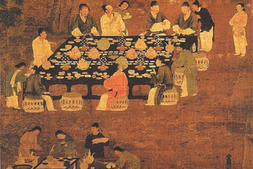 | Китайские палочки имеют долгую — в несколько тысячелетий историю. Считается, что впервые их стали использовать в Китае еще до нашей эры. По одной из легенд, император Чжоу пользовался палочками из слоновой кости еще около 4000 лет назад. Палочки настолько ценились, что в те времена ими пользовались только император и его свита, и лишь в 700-800 годах н. э. они стали принадлежностью простого люда. Считается, что сначала палочки были нужны только во время приготовления пищи, с их помощью повара быстро переносили горячие лепешки и переворачивали кусочки еды. Позднее с помощью палочек стали извлекать пищу из посуды
При пользовании палочками важно не напрягать руку. Движения должным быть легкими, плавными. Кисть руки расслаблена, мизинец и безымянный палец прижаты друг к другу, а средний и указательный вытянуты немного вперед. Палочка должна лечь в ложбинку между большим пальцем и кистью руки, а ее нижний конец должен опираться на безымянный палец.  Вторая палочка, придерживается кончиком большого пальца, опираясь на первую фалангу указательного пальца и третью фалангу среднего. Нижняя палочка во время еды остается неподвижной, все движения производятся с помощью верхней. | 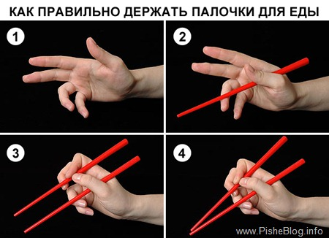
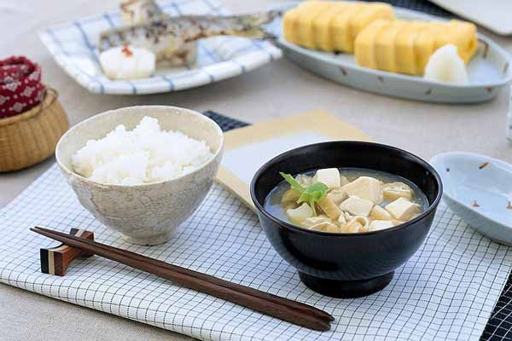 | Китайские палочки являются частью культуры и истории Китая, не случайно с ними связано много традиций и церемоний. Существуют определенные правила поведения за столом. Нельзя накалывать на палочки еду, это неприлично, нельзя передавать с их помощью еду другому человеку; облизывать палочки. Нельзя ворошить куски на тарелке: нужно сначала выбрать кусок, а потом целенаправленно взять его. После еды палочки нужно положить перед тарелкой, острыми концами налево, но ни в коем случае не сбоку от тарелки.
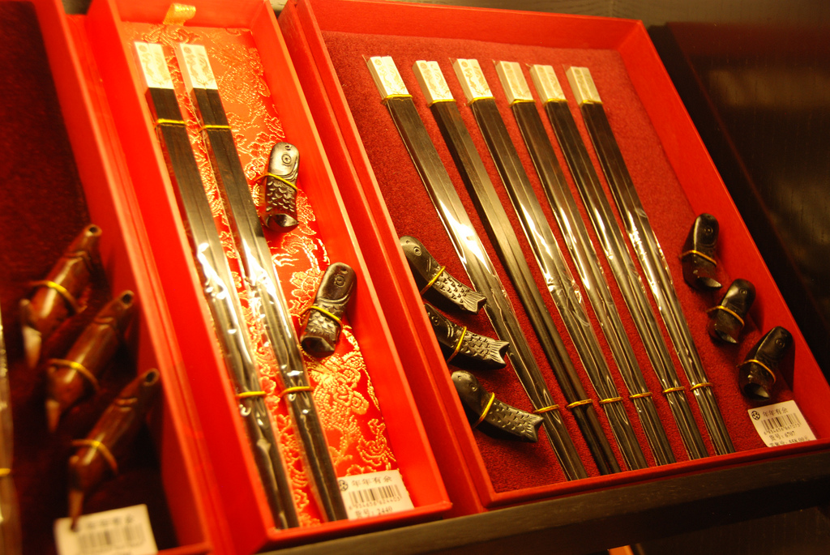 | Из чего были изготовлены первые палочки для еды, можно догадаться по их названию «筷子», содержащему корень со значением «бамбук». Бамбуковый ствол расщеплялся надвое, и его половинки складывались, в результате палочки напоминали щипчики. Раздельную форму куайцзы обрели значительно позже, и в таком виде остались до наших времён.  Теперь палочки для еды изготавливают из самых различных материалов: пластмассы, кости, металла (в том числе, из золота и серебра). Но чаще всего для их производства используется древесина различных пород. Среди них сосна, кипарис, слива, клен, кедр, ива, черное или фиолетовое сандаловое дерево. Палочки для еды могут быть одноразовыми, из тех, что подают в китайских, японских или вьетнамских ресторанах, или же многоразовые, которые приобретают для постоянного пользования и хранят дома вместе с другими столовыми приборами. Такие куайцзы могут быть настоящим произведением искусства: их красят и лакируют, украшают орнаментом и инкрустируют металлом и перламутром. Внешний вид палочек для еды тоже отличается разнообразием: пирамидальной формы, с толстыми или тонкими концами, плоские. Их сечение может быть круглым, овальным, квадратным, с закругленными углами
 | На первых порах вам будет трудно обращаться с этим необычным столовым прибором, но со временем, попрактиковавшись, вы сможете в полной мере наслаждаться не только блюдами восточной кухни, но и особенностями культуры их употребления. Вы сами оцените все преимущества этих навыков, так как есть китайскими палочками в ресторанах национальной кухни куда естественнее, чем с помощью ложки, вилки и ножа.
Приятного аппетита! 慢慢吃！
Ведущий: Надеюсь теперь у вас не осталось сомнений и наш мастер – класс по применению китайских палочек вам очень пригодится в Китае, и вы сможете насладиться китайской кухней по – настоящему.
На второй вопрос ответит наш специальный корреспондент, который взял интервью у известного шеф – повара МОБУ СОШ № 14 Све – тха чхуши.

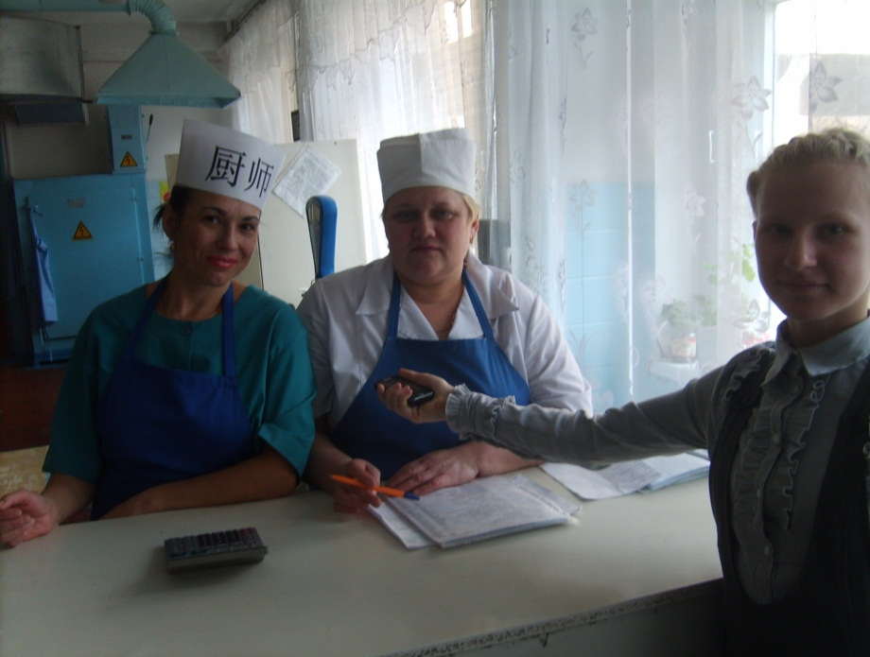

(Презентация про утку по – пекински).
Корреспондент Анна:

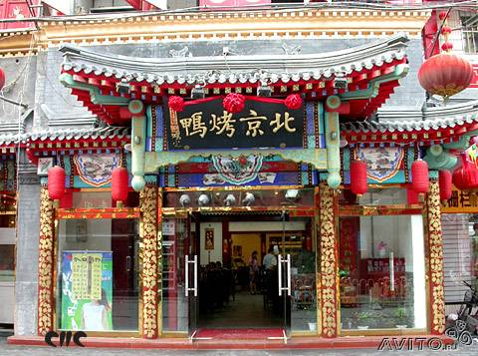 | Пекинская жареная утка – это самое знаменитое блюдо в Пекине имеет давнишнюю историю. Еще в период династии Мин, 4 века назад. К императорскому столу крестьяне специально выращивали самых жирных и нежных уток. Под наблюдением повара птицу специально потрошили, ощипывали, накачивали воздухом и, смазав кожу солодовым сахаром, подвешивали для просушки на ветерке.
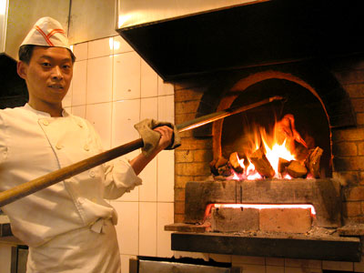 | Утку по-пекински готовят двумя способами. Первый способ – это когда утка жарится в подвершенном состоянии над очагом, огонь которого дают дрова финикового, персикового, грушевого или других фруктовых деревьев. У такой утки кожица хрустящая, красноватая и блестит, а мясо нежное с приятным вкусом и источает аромат фруктового дерева. И именно за эту корочку, утку по-пекински, называют жемчужиной мировых деликатесов
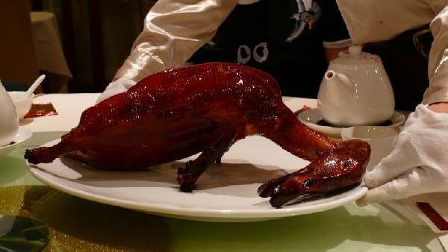
Утка, жаренная в закрытой печи, как по внешнему виду, так и по вкусу, мало чем отличается от утки, жаренной в подвесной печи, но у нее все же есть несколько заметных отличий. Во-первых, технология приготовления. Особенность жарения в закрытой печи заключается в том, что здесь нет интенсивного огня. Вся дело в медленном огне, температура которого постепенно падает. Технология приготовления такой утки в какой-то степени сложнее. У жаренной в закрытой печи утки не только хрустящая кожица и нежное мясо; она очень аппетитная, у нее красивый, яркий цвет, а тушка пухленькая, словно налита | 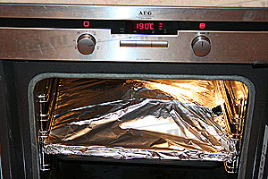
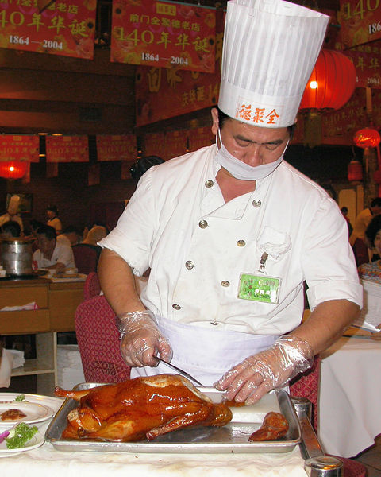 | Жаренная по-пекински утка содержит в себе такой огромный "соблазн" еще и потому, что трапеза из пекинской утки - это тоже искусство. Утка пользуется большим спросом, во-первых, благодаря способу приготовления, а, во-вторых, искусству поваров. Умение разделать и подать утку это тоже особая статья. Их одной утки повар нарезает 108 кусочков. К утке подают специальный соевый соус. А затем. Чтобы приглушить несколько сладковатый вкус мяса. В прежние времена ели только кожицу утки, а теперь мы едим и кожицу, и мясо, а вкус птицы стал еще лучше".
Тоненькая кожица утки - хрустящая и вкусная, но большинство любит есть утятину, завернутую в блин. Делается это так: взяв тонкий блинчик, обмазывают его соевым соусом, кладут два-три кусочка утятины, несколько стручков лука-порея, кусочки тонко нарезанного огурца и заворачивают все это в трубочку. Откусив от такого блинчика с начинкой, сразу ощущаешь, как это необыкновенно вкусно! Затем подают суп, изготовленный из остова утки. Суп этот имеет молочный цвет и источает нежный аромат, а, если к этим двум блюдам еще добавить различные закуски, то такая трапеза будет верхом блаженства. | 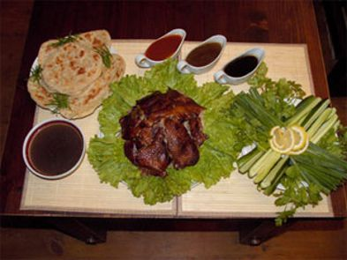

Ведущий: Пока приготовишь эту утку, все с голоду умрут!
Следующее письмо мы получили от ученицы 2 класса:
В этом году я начала изучать китайский язык. Учитель сказал, что Китай страна велосипедов. Это правда? Там, что все ездят на велосипедах?
Замечательно, когда на уроках учат не только слова и иероглифы, но и рассказывают о стране, язык которой изучают. На твой вопрос отвечает наш журналист из Пекина.
Юля, ответьте.
( Презентация и видеосюжеты о велосипедах в Китае).

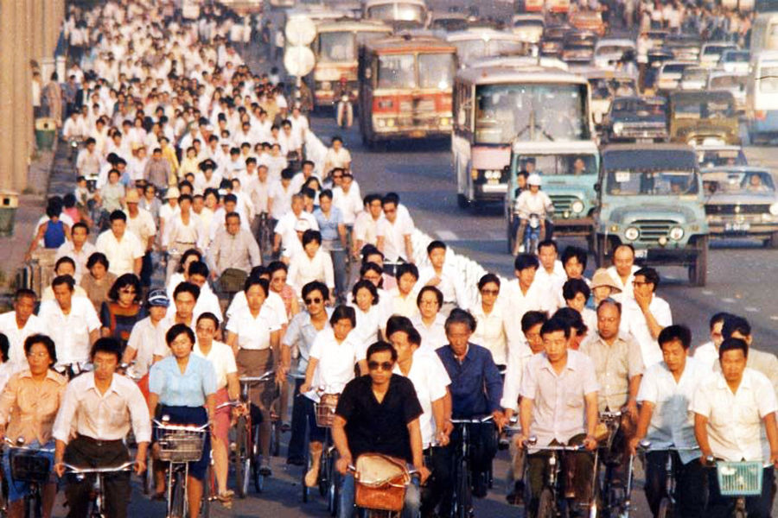 | Велосипедное изобилие на улицах китайской столицы, в корне отличается от изобилия европейского или американского. На Западе взрослые люди чаще всего садятся на велосипед, чтобы согнать лишние килограммы или заявить окружающим о своем небезразличии к проблемам экологии. В Китае же "педальный конь" - полноценный вид персонального городского транспорта.
Исследования, проведенные студентами столичного университета Цинхуа в 2010 году, показали, что велосипедный парк Пекина насчитывает около 10 млн машин. Ежедневно на дороги города выезжают по меньшей мере 2,5 млн из них.  Китайцы иногда в шутку (а скорее, всерьез) называют свою страну "великой велосипедной державой". И если это верно, то Пекин, безусловно, велосипедная столица мира.  На велосипедах пекинцы ездят на работу и по делам, за покупками и на учебу, ездят везде и всюду. | 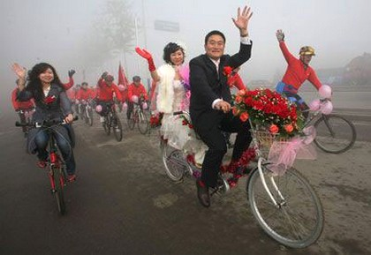
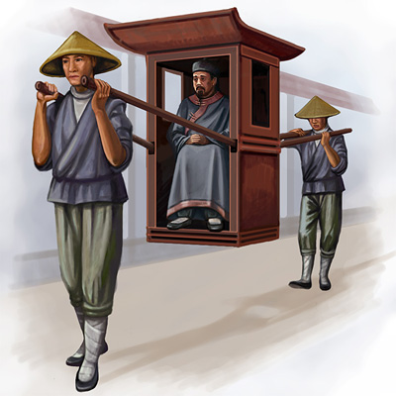 | Традиционные китайские способы передвижения в городской среде зависели от социального статуса. Знатные люди, как правило, не ходили пешком. Это считалось недостойным. Представители высших сословий передвигались в паланкинах.
Относительную демократизацию в сфере городского транспорта произвело появление рикш. В Китай этот вид транспорта пришел из Японии. Первые китайские рикши появились в 1874 году в Сянгане (Гонконге). Через несколько лет новый вид транспорта стал популярен в больших городах, включая столицу. | 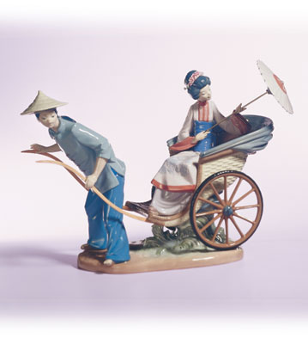
Впервые о велосипедах в Китае узнали примерно в 1866 году.
Настоящая велосипедная революция произошла в Китае после образования КНР. Правительство, понимая необходимость строительства транспортной инфраструктуры, поддержало идею развития велосипедного транспорта.
В апреле 1949 года (за полгода до провозглашения Китайской Народной Республики) завод в Тяньцзине посетил Лю Шаоци. Осмотрев производство, он распорядился разработать надежный и красивый велосипед для нового Китая.
На выполнение наказа заводчанам понадобилось больше года. "Отцом" нового китайского велосипеда стал рабочий по имени Хо Баоцзы. Первая двухколесная машина, построенная по его чертежам, выехала из сборочного цеха 5 июля 1950 года.

Китаю принадлежит мировое первенство по производству и использованию велосипедов. Только за 2011 год в стране произвели 83,4 млн. шт., продали за рубеж 55,7 млн. на общую сумму 290 млн. долларов. Около 27,7 млн. велосипедов поступили на внутренний рынок КНР.

Ведущий: Следующее письмо мы получили от ученика 6 «Б» класса КлоковаЛьва. Он пишет:
Я – китаец, родился и вырос в России, говорю на двух языках: русском и китайском. У меня есть друзья и родственники в Китае, я иногда им звоню, но хочется научиться отправлять смс в Китай. Подскажите, как это сделать.
Лев, ты задал очень интересный вопрос. Насколько мне известно китайцы пишут иероглифами, но где иероглифы помещаются на панели телефона, я не знаю. Наш корреспондент Анастасия получила задание взять интервью у главного менеджера самой крупной сотовой компании Ю- ля нюйшен (учитель информатики ).

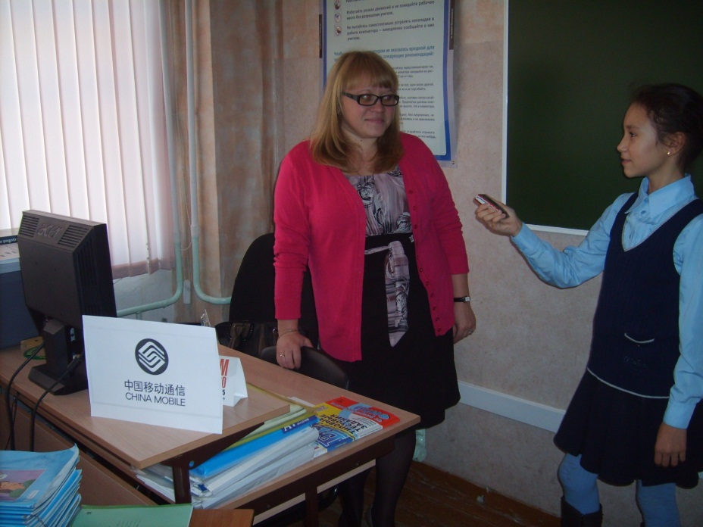
(Презентация, доклад о смс)

Корреспондент:
 | Прежде чем рассказать о китайском интернет-сленге и забавном способе обмениваться СМС-сообщениями, необходимо сказать несколько слов о самом китайском языке. Многие из вас интересовались, как же выглядит китайская клавиатура, как китайцы набирают иероглифы в компьютере или в телефоне. На самом деле раскладка кнопок ничем не отличается — латинские буквы, арабские цифры.
Если бы компьютер изобрели в начале прошлого века, то его китайская клавиатура выглядела бы вот так.  Клавиатура с системой Чжуинь.  Данная система набора иероглифов называется «чжуинь». Состоит она из 37 символов, с помощью которых набираются иероглифы. Чжуинь использовалась в Китае в начале прошлого века и используется до сих пор на Тайване. | 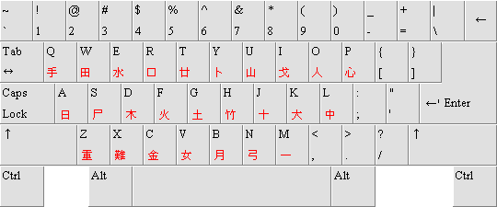
Игра слов и цифр используется не только простыми пользователями, но и компаниями. Например, чтобы проще запоминать телефон. Так, телефон заказа еды в «Макдоналдсе» записывается 4008-517-517, но последние цифры произносятся как «wu yao qi», что очень похоже на «wo yao chi» — «я хочу есть». Также такая игра слов используется в вывесках. Например, бар с названием «519» на слух звучит как «я хочу выпить».

При вводе слова "я" (wo), компьютер выбирает самый распространненый (в данном случае правильный) вариант, но предлагает и остальные иероглифы с таким же звучанием. Компьютер показывает самый распространённый иероглиф, но и предлагает список из остальных. Если пользователю нужен другой иероглиф, он выбирает его мышкой и продолжает печатать. Это сложно только на первый взгляд. Интеллекта компьютера хватает на то, чтобы поменять один иероглиф на другой в ходе написания всего предложения или выражения. То есть если он изначально предложил неверный иероглиф, не нужно спешить менять его — продолжая печать следующие слова, компьютер сам сориентируется и изменит его на нужный в соответствии с правилами языка.

Ведущий: Как это сложно! Учите китайский язык и у вас все получится!
Последнее письмо к нам пришло от учителя начальных классов:
Я работаю учителем в школе, где дети со второго класса изучают китайский язык. Живем мы на границе с Китаем, поэтому имеем уникальную возможность выезжать в Китай в город Хейхэ без визы, а куда еще без оформления визы я могу съездить вместе с детьми?
На этот вопрос ответит наш спецкор Влад из Гонконга.
Влад, ответьте.
( Презентация, доклад о Диснейленде в Гонконге).

Самый молодой парк развлечений из семейства Walt Disney Parks and Resorts, открылся 12 сентября 2005 года. Он расположен недалеко от международного аэропорта Гонконга на острове Лантау. Парк разделен на две основные зоны, традиционную для парков Disney зону Hong Kong Disneyland и уникальную зону Inspiration Lake, раскинувшуюся на территории 12 гектаров вокруг гигантского рукотворного озера.

Гонконгский Диснейленд – второй по величине парк развлечений в Азии после токийского. Стоит заметить, что этот парк построен в соответствии с правилами фэн-шуй, он обращен «лицом» к морю и стоит между горой, напоминающей дракона, и холмами похожими на белого тигра. Как и в других парках Диснея, в Гонконгском нескольких частей: Мэин стрит, Фантастический Мир, Страна Пиратов, и Мир Будущего.

При входе в Диснейленд сразу оказываетесь на американской улице прошлого века. Воздушные шарики, ретро-музыка, старинные машины и настоящая конка посреди улицы.

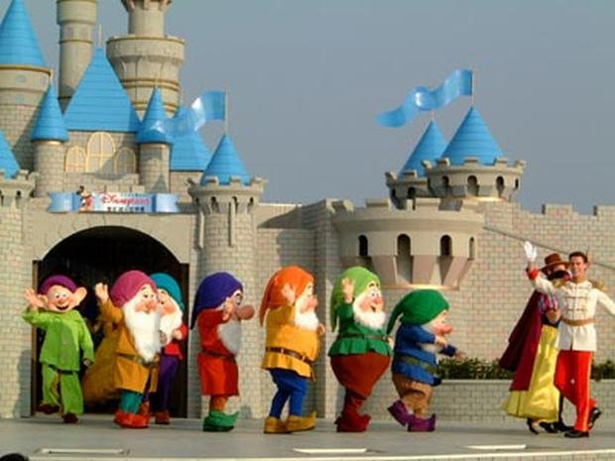
Хотите посмотреть на огнедышащего Дракона, охраняющего замок Спящей Красавицы - отправляйтесь в "Фантастический Мир". Здесь же можно посмотреть шоу «Белоснежка и семь гномов», и познакомиться с настоящей Белоснежкой и другими героями этого мультика. Также можно зайти в гости к Пиноккио.

В "Мире Будущего" собраны самые лучшие компьютерные игры, видеофильмы и технически сложные аттракционы. Здесь можно прокатиться на машине времени, или на субмарине капитана Немо, и даже полететь на Луну... из пушки!

В Cтране игрушек можно встретиться с персонажами знаменитого мультфильма «История игрушек», в частности, со шерифом Вуди, динозавром Рексом, Базом и другими.

В мире существует всего 5 Диснеевских парков: во Флориде, Калифорнии, Париже, Токио и Гонконге. Гонконгский из них самый молодой и самый маленький, привлекающий каждый год порядка 5 миллионов туристов, что, конечно, не сравнится с цифрами Диснейленда в Токио. Однако этот парк развлечений все равно заслуживает внимания, тем более, что для посещения Гонконга россиянам не требуется виза.

Ведущий: На этом наша передача подходит к концу. Пишите и мы непременно ответим на все ваши вопросы. С вами был ведущий программы «Хочу знать» Михаил Ширвиндт. До новых встреч!

